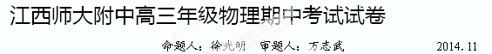
一、选择题(本大题共10小题，每小题4分，共40分．1~7题为单项选择题，8~10题为多项选择题。全部选对的得4分，选对但不全的得2分，有选错的得0分。)
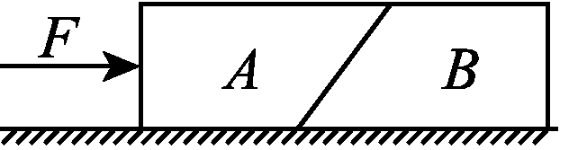
1．如图所示，A、B两物体紧靠着放在粗糙水平面上．A、B间接触面光滑．在水平推力F作用下两物体一起加速运动，物体A恰好不离开地面，则关于A、B两物体的受力个数，下列说法正确的是( )
A．A受4个力，B受3个力
B．A受3个力，B受4个力
C．A受3个力，B受3个力
D．A受4 个力，B受4个力
2．地球同步卫星绕地球做匀速圆周运动，已知其轨道半径为r，周期为T，引力常量为G，地球表面的重力加速度为g。根据题目提供的已知条件，不能估算出的物理量有（ ）
A.地球的质量 B.同步卫星的质量
C.地球的平均密度 D.同步卫星离地面的高度
3．在地面上方的A点以E₁=3J的初动能水平抛出一小球，小球刚要落地时的动能为E₂=7J，落地点在B点，不计空气阻力，则A、B两点的连线与水平方向的夹角为( )
A．30° B．37° C．45° D．60°
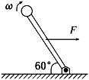
4．如图，一长为L的轻杆一端固定在光滑铰链上，另一端固定一质量为m的小球。一水平向右的拉力作用于杆的中点，使杆以角速度ω匀速转动，当杆与水平方向成60°时，拉力的功率为( )[来源:学+科+网]
A．mgLω B.mgLω
C.mgLω D.mgLω
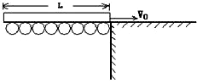
5．如右图所示，传送带通过滑道将长为L、质量为m的柔软匀质物体以初速度V₀向右送上水平台面，物体前端在台面上滑动S距离停下来。已知滑道上的摩擦不计，物体与台面间的动摩擦因数为μ而且S>L，则物体的初速度V₀为：（ ）
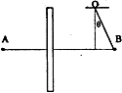
A． B． C． D．
6．如图所示，A为带正电的点电荷，电量为Q，中间竖直放置一无限大的金属板，B为质量为m、电量为+q的小球，用绝缘丝线悬挂于O点，平衡时丝线与竖直方向的夹角为θ，且A、B二个小球在同一水平面上，间距为L，则金属板上的感应电荷在小球B处产生的电场强度大小E为（ ）
A． B．
C． D．
7．一质量为m的小球A用轻绳系于O点，如果给小球一个初速度使其在竖直平面内做圆周运动，某时刻小球A运动的圆轨道的水平直径的右端点时，如图所示位置，其加速度大小为$\sqrt{2}g$，则它运动到最低点时，绳对球的拉力大小为（ ）
A． B．3mg C．$(2+\sqrt{2})\text{mg}$ D．4mg
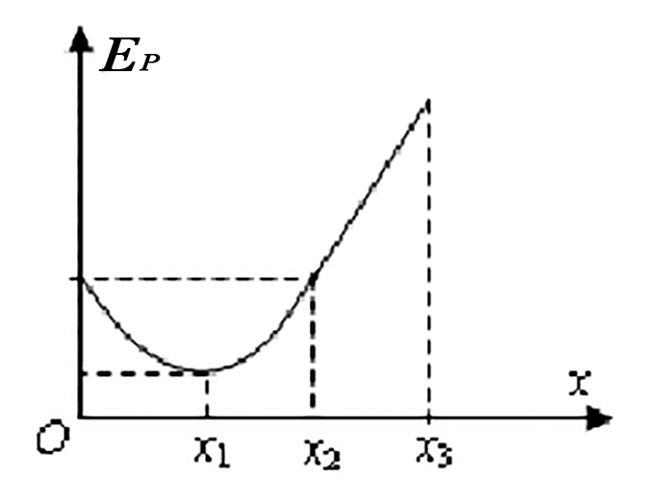
8．一带负电的粒子只在电场力作用下沿x轴正向运动，其电势能E_{P}随位移x变化的关系如图所示，其中0～x₂段是对称的曲线，～段是直线，则下列说法正确的是（ ）
A．处电场强度为零
B．、、处电势、、的关系为＞＞
C．粒子在0～段做匀变速运动，～段做匀速直线运动；
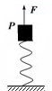
D．～段是匀强电场。
9．轻质弹簧竖直放在地面上，物块P的质量为m，与弹簧连在一起保持静止。现用竖直向上的恒力F使P向上加速运动一小段距离L时，速度为v，下列说法中正确的是（ ）
A．重力做的功是mgL B．合外力做的功是mv²/2
C．合外力做的功是FL－mgL D．弹簧弹力做的功为mgL－FL＋mv²/2
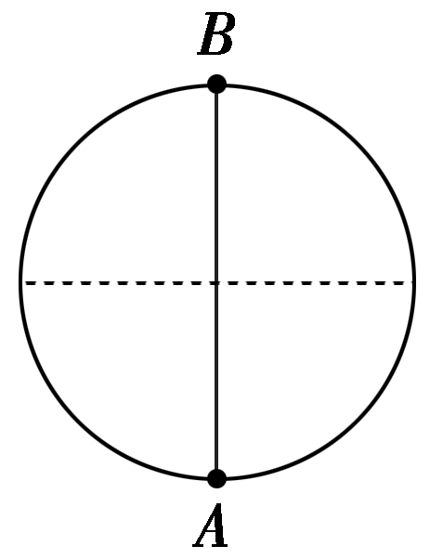
10．如图所示，固定在竖直平面内的光滑圆环半径为R，圆环上套有质量分别为m和2m的小球A、B(均可看作质点)，且小球A、B用一长为2R的轻质细杆相连，在小球B从最高点由静止开始沿圆环下滑至最低点的过程中(已知重力加速度为g)。下列说法正确的是( )
A．B球减少的机械能等于A球增加的机械能
B．B球减少的重力势能等于A球增加的重力势能
C．B球的最大速度为
D．A球克服细杆所做的功为mgR

二、实验题:本大题共5小题．每空2分，共20分
11．某同学用游标卡尺测量一薄的金属圆片的直径和厚度。读出图中的示数。该金属圆片的直径的测量值为_____________cm

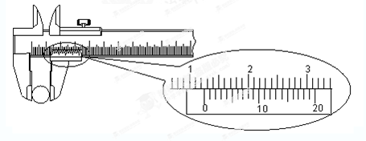

12．下列有关实验的描述中，正确的是_________
A．在“验证力的平行四边形定则”实验中，选测力计时，水平对拉两测力计，示数应该相同
B．在“探究弹簧弹力和弹簧伸长关系”的实验中，作出弹力和弹簧长度的图象也能求出弹簧的劲度系数
C．在“探究功与物体速度变化的关系”的实验中，放小车的长木板应该使其水平
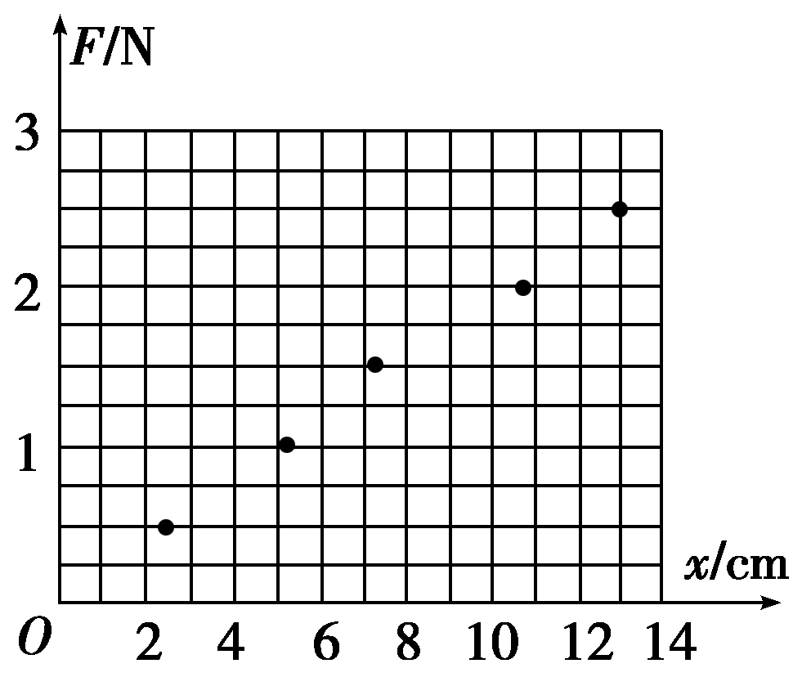
D．在“验证机械能守恒定律”的实验中，必须由v＝gt求出打某点时纸带的速度
13．在“探究弹力和弹簧伸长的关系”的实验中，取一待测弹簧，将弹簧自由悬挂测出其长度，在其下端竖直悬挂钩码，稳定后测出弹簧的长度，并记录钩码个数(或钩码总质量、钩码总重量)。改变钩码个数。重复上述步骤。
某同学在如图所示的坐标系中，根据外力F与弹簧形变量x的数据标出了五个点。请你在图中描绘出相应的F－x图象，根据图象求出弹簧的劲度系数为______N/m。(保留三位有效数字)
14．（1）小明和小帆同学利用如图所示的装置探究功与速度的变化关系，对于橡皮筋和小车连接的问题，小明和小帆同学分别有两种接法，你认为正确的是_____（填“甲”或者“乙”）
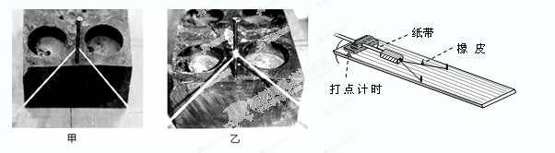

（2）以下关于该实验的说法中有一项不正确，它是___________。
A．本实验设法让橡皮筋对小车做的功分别为W、2W、3W、……。所采用的方法是选用同样的橡皮筋，并在每次实验中使橡皮筋拉伸的长度保持一致。当用1条橡皮筋进行实验时，橡皮筋对小车做的功为W，用2条、3条、……橡皮筋并在一起进行第2次、第3次、……实验时，橡皮筋对小车做的功分别是2W、3W……。
B．小车运动中会受到阻力，补偿的方法，可以使木板适当倾斜。
C．某同学在一次实验中，得到一条记录纸带。纸带上打出的点，两端密、中间疏。出现这种情况的原因，可能是没有使木板倾斜或倾角太小。
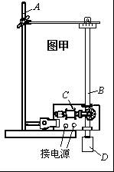
D．根据记录纸带上打出的点，求小车获得的速度的方法，是以纸带上第一点到最后一点的距离来进行计算。

15．(1)在利用重物自由下落“验证机械能守恒定律”的实验中，打点计时器所用电源频率为f=50Hz，实验要求打点计时器在打第一个点时释放纸带．甲、乙、丙三个学生分别用同一装置各打出一条纸带，量出各纸带上第1、2两点间的距离分别为0.48cm，0.19cm和0.18cm，肯定其中一个学生在操作上有错误，该同学是_____．其错误的操作是_____________________________．

（2）（2分）丁同学用甲图所示装置进行实验，得到如图乙所示的纸带，把第一个点（初速度为零）记作O点，测出O、A间的距离为68.97cm，点A、C间的距离为15.24cm，点C、E间的距离16.76cm,已知当地重力加速度为g=9.8m/s²,重锤的质量为m=1.0kg则打点计时器在打O点到C点的这段时间内，重锤动能的增加量为 J，重力势能的减少量为 J. （保留三位有效数字）[来源:Z§xx§k.Com]

三、计算题：本大题共5小题，每题8分共40分。解答应写出必要的文字说明、方程式和重要演算步骤。只写出最后答案的不能得分。有数值计算的题，答案中必须明确写出数值和单位。
16. (8分)某人骑自行车以4 m/s的速度匀速前进，某时刻在他正前方7 m处以10 m/s的速度同向行驶的汽车开始关闭发动机，然后以大小为2 m/s²的加速度匀减速前进，求此人需多长时间才能追上汽车？

17．(8分) 如图所示，为一个从上向下看的俯视图，在光滑绝缘的水平桌面上，固定放置一条光滑绝缘的挡板轨道ABCD，AB段为直线，BCD段是半径为R的一部分圆弧（两部分相切于B点），挡板处于场强为E的匀强电场中，电场方向与圆的直径MN平行．现使一带电量为＋q、质量为m的小球由静止从斜挡板内侧上某点释放，为使小球能沿挡板内侧运动，最后从D点抛出，试求：
（1）小球从释放点到N点沿电场强度方向的最小距离s；
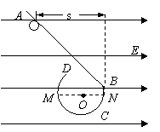
（2）在上述条件下小球经过N点时对挡板的压力大小．

[来源:学科网]

18．(8分)引体向上运动是同学们经常做的一项健身运动．如题图所示，质量为的某同学两手正握单杠，开始时，手臂完全伸直，身体呈自然悬垂状态，此时他的下鄂距单杠面的高度为，然后他用恒力向上拉，下颚必须超过单杠面方可视为合格，已知=0.6m，=60kg，重力加速度=10m/s²．不计空气阻力，不考虑因手弯曲而引起人的重心位置变化．
（1）第一次上拉时，该同学持续用力（可视为恒力），经过=1s时间，下鄂到达单杠面，求该恒力的大小及此时他的速度大小．
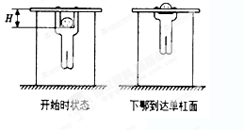
（2）第二次上拉时，用恒力=720N拉至某位置时，他不再用力，而是依靠惯性继续向上运动，为保证此次引体向上合格，恒力的作用时间至少为多少？

19．（8分）如图所示，竖直平面内放一直角杆AOB，杆的水平部分粗糙，动摩擦因数μ＝0.20，杆的竖直部分光滑。两部分各套有质量分别为2.0kg和1.0kg的小球A和B，A、B间用细绳相连，初始位置OA＝1.5m，OB＝2.0m。g取10m/s²，则：
（1）若用水平拉力F₁沿杆向右缓慢拉A，使之移动0.5m，该过程中A受到的摩擦力多大？拉力F₁做功多少？
（2）若小球A、B都有一定的初速度，A在水平拉力F₂的作用下，使B由初始位置以1.0m/s的速度匀速上升0.5m，此过程中拉力F₂做功多少？
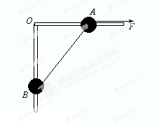

20．（8分）如图甲所示，在竖直平面内有一个直角三角形斜面体，倾角θ为30⁰，斜边长为x₀，以斜面顶部O点为坐标轴原点，沿斜面向下建立一个一维坐标x轴。斜面顶部安装一个小的定滑轮，通过定滑轮连接两个物体A、B（均可视为质点），其质量分别为m₁、m₂，所有摩擦均不计 ，开始时A处于斜面顶部，并取斜面底面所处的水平面为零重力势能面，B物体距离零势能面的距离为x₀/2；现加在A物体上施加一个平行斜面斜向下的恒力F，使A由静止向下运动。当A向下运动位移x₀时，B物体的机械能随x轴坐标的变化规律如图乙，则结合图象可求：
（1）B质点最初的机械能E₁和上升x₀时的机械能E₂；
（2）恒力F的大小。
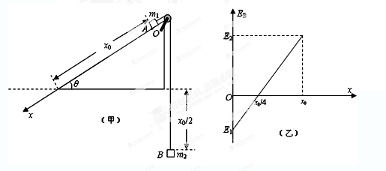
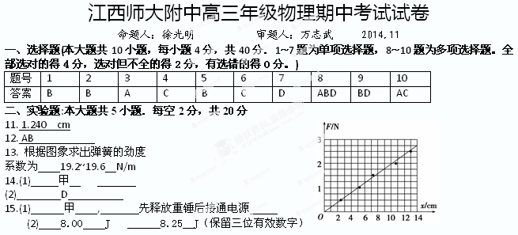三、计算题：本大题共5小题，每题8分共40分。解答应写出必要的文字说明、方程式和重要演算步骤。只写出最后答案的不能得分。有数值计算的题，答案中必须明确写出数值和单位。
16. (8分)答案 8 s
解析 汽车刹车，经时间t₁停止，则0＝v₀－at₁，故t₁＝＝5 s．设汽车在匀减速过程中被人追上，则x_{人}＝x_{车}＋7 m，x_{人}＝v_{人}t，x_{车}＝v₀t－at²，
联立以上三式，代入数据得，t²－6t－7＝0，解得t＝7 s>t₁，故相遇前车已停下．
设人经过t₂追上汽车，则人追上汽车需满足的条件为：
x_{人}′＝x_{车}′＋7 m，x_{人}′＝v_{人}t₂，x_{车}′＝
联立以上三式，代入数据解得t₂＝8 s.
17．(8分) 解：（1）根据题意分析可知，小球过M点时对挡板恰好无压力时，s最小，根据牛顿第二定律有： INCLUDEPICTURE "http://gzwl.cooco.net.cn/files/down/test/2002/91/98/77/200291987732312706991313daan.files/image001.gif" \* MERGEFORMATINET 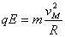
由动能定理得： INCLUDEPICTURE "http://gzwl.cooco.net.cn/files/down/test/2002/91/98/77/200291987732312706991313daan.files/image002.gif" \* MERGEFORMATINET 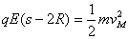 联立解得： INCLUDEPICTURE "http://gzwl.cooco.net.cn/files/down/test/2002/91/98/77/200291987732312706991313daan.files/image003.gif" \* MERGEFORMATINET 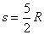
（2）小球过N点时，根据牛顿第二定律有：有 INCLUDEPICTURE "http://gzwl.cooco.net.cn/files/down/test/2002/91/98/77/200291987732312706991313daan.files/image004.gif" \* MERGEFORMATINET 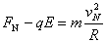
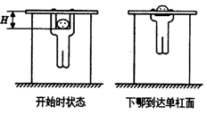
由动能定理得： INCLUDEPICTURE "http://gzwl.cooco.net.cn/files/down/test/2002/91/98/77/200291987732312706991313daan.files/image005.gif" \* MERGEFORMATINET 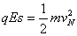 联立解得： INCLUDEPICTURE "http://gzwl.cooco.net.cn/files/down/test/2002/91/98/77/200291987732312706991313daan.files/image006.gif" \* MERGEFORMATINET
由牛顿第三定律可知，小球对挡板的压力大小为 INCLUDEPICTURE "http://gzwl.cooco.net.cn/files/down/test/2002/91/98/77/200291987732312706991313daan.files/image007.gif" \* MERGEFORMATINET

18.(8分)解： (1)第一次上拉时，该同学向上做匀加速运动，设他上升的加速度大小为a₁，下颚到达单杠时的速度大小为v，由牛顿第二定律及运动学规律可得：
F－mg＝ma₁ (2分) H＝a₁t² v＝a₁t
联立解得：F＝672 N v＝1.2 m/s.
(2)第二次上拉时，设上拉时的加速度为a₂，恒力至少作用的时间为t_{min}，上升的位移为x₁，此时的速度为v₁，自由上升时位移为x₂，根据题意可得：
F′－mg＝ma₂ x₁＋x₂＝H
x₁＝a₂t v＝2gx₂ v₁＝a₂t_{min} 联立解得：t_{min}＝ s
19.(8分) 解析:(1)A、B小球和细绳整体竖直方向处于平衡状态，A受到水平杆的弹力为：N=(m_{A}+m_{B})g 则A受到的摩擦力为f=μ(m_{A}+m_{B})g=0.20×(2.0+1.0)×10 N=6 N
由题意W₁-W_{f}- INCLUDEPICTURE "http://img.cooco.net.cn/files/down/test/1899/wl/152/39952.gif" \* MERGEFORMATINET =0，拉力F₁做功为W₁=f s+m_{B}gs=8.0 J.
(2)设细绳与竖直方向的夹角为θ，拉细绳的速度为v，由速度的分解可知
v=v_{B}cosθ v=v_{A}cos(90°-θ)
v_{A}=v_{B}cosθ/［cos(90°-θ)］=v_{B}cotθ则v_{A1}= INCLUDEPICTURE "http://img.cooco.net.cn/files/down/test/1899/wl/153/39953.gif" \* MERGEFORMATINET m/s v_{A2}= INCLUDEPICTURE "http://img.cooco.net.cn/files/down/test/1899/wl/154/39954.gif" \* MERGEFORMATINET m/s
设拉力F₂做功为W₂，对系统由动能定理得：W₂-fs-m_{B}gs= INCLUDEPICTURE "http://img.cooco.net.cn/files/down/test/1899/wl/155/39955.gif" \* MERGEFORMATINET m_{A}v_{A2}²- INCLUDEPICTURE "http://img.cooco.net.cn/files/down/test/1899/wl/155/39955.gif" \* MERGEFORMATINET m_{A}v_{A1}² W₂=6.8 J.
